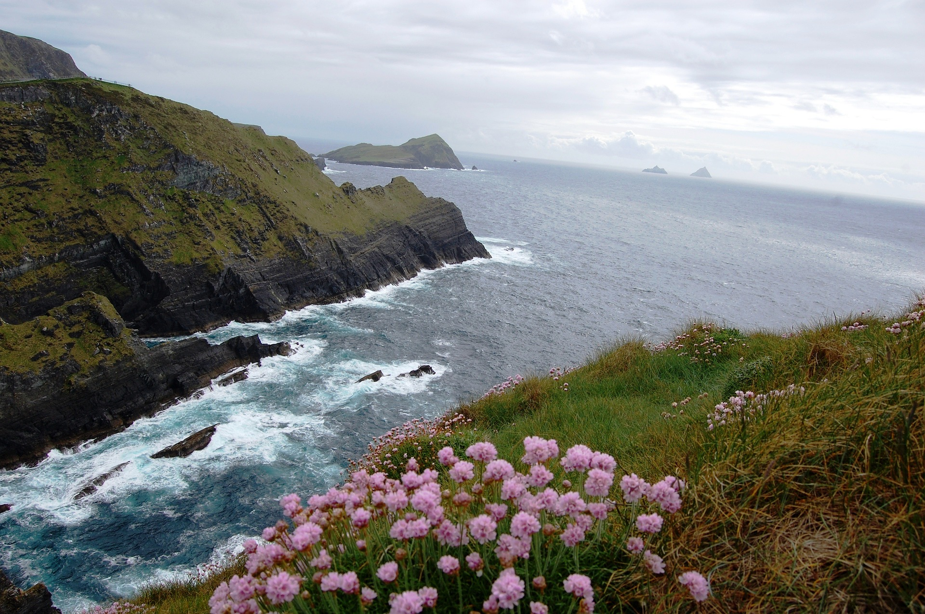

BOOKING 06 45554085 – 06 87805818
info@evasionicral.com evasionicral.com
Partenze garantite:
06, 13, 20, e 27 luglio;
03, 10, 14, 21 e 31 agosto;
07 settembre 2024

1.580,00

TOUR
OVEST IRLANDA
quota di partecipazione per persona in camera doppia

minimo 2 persone
Gli operativi voli saranno comunicati alla prenotazione del viaggio

la tariffa aerea è garantita fino ad esaurimento posti possibilità di adeguamento tariffario
WHATSAPP +39 3286229906

- 7 notti in alberghi di categoria 3*/4* in camere doppie/matrimoniali con servizi privati
- Prima colazione irlandese in hotel dal giorno 2 al giorno 8
- 5 cene in hotel dal giorno 2 al giorno 6 (cena a tre portate in hotel)
- Pullman per tutta la durata del Tour dal giorno 2 al giorno 7 e secondo il programma
- Guida parlante italiano per la durata del Tour secondo il programma da giorno 2 al giorno 7
- Accoglienza in hotel con assistente parlante italiano il primo giorno garantita per arrivi tra le ore 10 e le ore 20 (La guida lascerà’ un messaggio in reception per chi dovesse arrivare dopo le ore 20 con i dettagli per il ritrovo nel giorno successivo).
- Servizi e tasse ai prezzi correnti
- Tasse aeroportuali € 95,00 da riconfermare al momento dell’emissione dei biglietti
- Bevande durante i pasti
- Le mance e gli extra di carattere personale
- Pacchetto ingressi obbligatorio € 87.00 p.p. per adulto / € 81.00 p.p.per bambino (Il prezzo include: Rock of Cashel - Bunratty Castle & Folk Park Cliffs of Moher Dublinia - Christchurch Cathedral)
- Assicurazione obbligatoria annullamento medico e bagaglio € 55,00
- Quanto non espressamente indicato alla voce “ la quota comprende”

GIORNO 1 – BENVENUTI IN IRLANDA – DUBLINO
Arrivo all’aeroporto di Dublino. Trasferimento in Hotel NON incluso. *Incontro con al guida in hotel.
Cena libera. Pernottamento in hotel a Dublino o dintorni. Incontro con la guida in hotel tra le ore 10 e le ore 20. Al di fuori di questo orario, chiedere informazioni alla reception dell’hotel.

GIORNO 2 – DUBLINO – CASHEL - KERRY
Dopo la prima colazione in albergo partenza per il tour panoramico (in pullman) della città di Dublino e del suo centro. Il tour prosegue verso la contea del Kerry con visita alla Rocca di Cashel che domina la cittadina omonima dal suo piedistallo roccioso di quasi 61 metri. (La visita agli interni della Cormac’s Chapel non è inclusa). Pranzo libero e proseguimento del viaggio verso la contea di Kerry. Arrivo nella contea di Kerry, cena e pernottamento

GIORNO 3 – PENISOLA DI DINGLE
Dopo la prima colazione, partenza verso la Penisola di Dingle, conosciuta per la spettacolare strada costiera con viste mozzafiato sull’oceano Atlantico, per i suoi monumenti preistorici del primo periodo cristiano, e per il suo piccolo villaggio dove ancora si parla il gaelico. La strada costiera ci dirige prima lungo migliaia di spiagge deserte come Inch beach dove fu girato il film “La figlia di Ryan”, poi attraverso il vivace porto di Dingle, rinominato per i suoi ristoranti di pesce di mare e pub tipici. Tempo libero e pranzo libero nel villaggio di Dingle. Cena e pernottamento nella contea del Kerry

GIORNO 4 - BUNRATTY – CLIFFS OF MOHER – BURREN E CLARE
Dopo la prima colazione irlandese escursione nella contea di Clare. Attraversamento dello Shannon. Continuazione attraverso la contea Clare e sosta alle maestose ed imponenti Scogliere di Moher, alte 200 metri e lunghe 8 Km: sono uno spettacolo che lascia senza fiato. Pranzo libero. Si attraverserà il Burren, affascinante regione carsica dove l’acqua, scorrendo in profondità, ha creato grotte e cavità sotterranee. Il Burren è la più estesa regione di pietra calcarea d’Irlanda e la particolarità del suo territorio gli conferisce l’aspetto di territorio lunare. Visita al castello di Bunratty comprende il complesso medievale più completo ed autentico in tutta Irlanda. Fu costruito nel 1425 e restaurato definitivamente nel 1954. Il castello infatti aveva subito in molte occasioni saccheggi e distruzioni ma oggi lo possiamo ammirare nuovamente nel suo splendore medievale grazie all’arredamento e alla tappezzeria che richiama lo stile di quel periodo. Il Folk Park intorno al castello ricostruisce la vita rurale nell’Irlanda di 100 anni fa, con le sue fattorie appositamente ricostruite, cottage e negozi, ricreati con la massima cura. Cena e pernottamento in hotel nella contea Clare o Limerick

GIORNO 5 – CONNEMARA– KYLEMORE E GALWAY
Partenza verso Galway e verso il Connemara: regione selvaggia, caratteristica per i suoi muretti di pietra, le piccole fattorie, i cottages dai tetti in paglia. Rimarrete affascinati dalle sue coste rocciose e frastagliate, insenature che si estendono fino alla Baia di Galway, le sue montagne dalle splendide vedute sui laghi che creano uno scenario indimenticabile. Visita della Kylemore Abbey (interno e giardini) dimora dell’Ottocento, situata in uno dei più pittoreschi paesaggi del Connemara, Pranzo libero. Proseguimento verso Galway. Cena e pernottamento in hotel nella contea di Galway o dintorni.

GIORNO 6 – GALWAY O ARAN ISLANDS (FACOLTATIVA)
(La guida effettuerà l’escursione alle Isole Aran e la visita di Galway non è garantita. Chi deciderà di trascorrere la giornata a Galway, lo farà in autonomia) Giornata libera a Galway, cittadina deliziosa, con le sue stradine strette, le facciate dei vecchi negozi in pietra e in legno, i buoni ristoranti e i pub animati. Da sempre attrae folle di musicisti, artisti, intellettuali e giovani anticonformisti. Ciò si deve in parte alla presenza dell’Università, ma soprattutto all’attrattiva esercitata dalla vita notturna nei pub. La città, inoltre, è uno dei principali centri gaelici e l’irlandese è parlato diffusamente.
Escursione facoltativa a Inishmore – la maggiore delle Isole Aran.

tto da Rossaveal (o da Doolin) e dopo una traversata di circa 45 minuti si giungerà su Inishmore, dove un minibus vi accompagnerà attraverso i siti più significativi dell’isola al forte Dun Angus risalente a più di 2000 anni fa abbarbicato su scogliere meravigliose e intatte a picco sull’Atlantico.
Tempo libero per il pranzo (libero) e eventuali acquisti dei famosi maglioni delle isole Aran. Rientro con il traghetto del pomeriggio.
Cena e pernottamento a Galway o dintorni. GIORNO 7 - GALWAY – DUBLINO
Partenza verso Dublino. All’arrivo continuazione della panoramica della città e ingresso a Christchurch Cathedral e Dublinia che sorgono entro le primitive mura medievali della città – bellissima la cripta medievale, la più antica costruzione di Dublino, dove alcuni dei capitelli in pietra splendidamente scolpiti si sono conservati. Pranzo libero e resto della giornata libero. Cena Libera.
Pernottamento in hotel a Dublino o dintorni. GIORNO 8. PARTENZA
Volo di rientro in Italia, trasferimento non incluso

Queste tre isole Aran sono della stessa origine calcarea del Burren nella contea di Clare e possiedono alcuni dei più antichi resti di insediamenti cristiani e precristiani in Irlanda. Si partirà con il traghetto da Rossaveal (o da Doolin) e dopo una traversata di circa 45 minuti si giungerà su Inishmore, dove un minibus vi accompagnerà attraverso i siti più significativi dell’isola al forte Dun Angus risalente a più di 2000 anni fa abbarbicato su scogliere meravigliose e intatte a picco sull’Atlantico. Tempo libero per il pranzo (libero) e eventuali acquisti dei famosi maglioni delle isole Aran. Rientro con il traghetto del pomeriggio. Cena e pernottamento a Galway o dintorni.

GIORNO 7 - GALWAY – DUBLINO
Partenza verso Dublino. All’arrivo continuazione della panoramica della città e ingresso a Christchurch Cathedral e Dublinia che sorgono entro le primitive mura medievali della città – bellissima la cripta medievale, la più antica costruzione di Dublino, dove alcuni dei capitelli in pietra splendidamente scolpiti si sono conservati. Pranzo libero e resto della giornata libero. Cena Libera. Pernottamento in hotel a Dublino o dintorni.

GIORNO 8. PARTENZA
Volo di rientro in Italia, trasferimento non incluso

Escursione alle isole Aran facoltativa: € 69.00 per persona

Il prezzo include:
Traghetto andata/ritorno per Inishmoreda Rossaveal (o da Doolin) - Minibus sull’isola fino al Dun Aengus Fort - Ingresso al Dun Aengus Fort - Il prezzo di € 69.00 p.p. è quello che verrà richiesto sul pullman in Irlanda

Su alcuni tour l’escursione alle Isole Aran potrebbe essere fatta con andata e/o ritorno dal porto di Doolin anziché’ dal porto di Rossaveal. La durata della traversata dal porto di Doolin è di circa 1 ora e 15 minuti. Gli orari dei traghetti sono prenotati in modo tale da lasciare tempo a sufficienza per l’escursione sull’isola sia che si parta da Rossaveal, sia che si parta da Doolin.

L’escursione alle Isole Aran potrebbe essere cancellata senza preavviso nel caso in cui le condizioni meteo e del mare non permettano la traversata sicura in traghetto. Se prenotata, l’escursione alle Isole Aran viene rimborsata solo nel caso in cui la compagnia di traghetti non effettui la traversata.

Nota: la guida seguirà i partecipanti all’escursione alle Isole Aran. Per chi non effettua l’escursione è prevista la giornata libera a Galway. L’escursione alle Isole Aran è organizzata per l’intera giornata con partenza al mattino e rientro nel pomeriggio.

Per i partecipanti all’escursione alle Isole Aran non è garantito il tempo per una visita di Galway in questa giornata.

Contea | Hotel (o similari) | Categoria | Numero notti
Co. Dublino | - Holiday Inn Express  - Address Connolly | 3*/ 4* | 2 notti
Co Kerry | - Ballyroe Heights Hotel  - Kenmare Bay Hotel | 3*/ 4* | 1 notte
Co. Limerick | - Limerick City Hotel  - Absolute Hotel | 3*/ 4* | 1 notte
Co. Galway | - Connacht Hotel /  - Salthill Hotel | 3*/ 4* | 2 notti
Evasionicral by Ultraviaggi Srl sede operativa Via Pio Foa 3 – 00152 - Roma
Tel. +39 06.45554085 – 06 87805818 (r.a.) - Fax +39 06.6781
Cod. Fisc. 05643500589 - P. Iva 01427101009 Cap.Soc. € 93.600,00 i.v. - CCIAA n. 500279 - Iscr. Trib. Roma Reg.
Soc . N. 5621/82 Aut.ne Reg. Lazio n. 1976/92 del 22/09/1992 - Determinazione Dirigenziale Provincia di Roma
n. 224 del 07/05/2003 Polizza RC Professionale CARIGE Assicurazioni n. 802424129

- Supplemento singola € 520,00
- Supplemento partenza agosto euro 65,00

Quote Supplementi per transfers aeroportuali per il primo ed ultimo giorno: le prenotazioni dei trasferimenti devono essere effettuate almeno con 4 settimane di anticipo rispetto alla data di viaggio dei clienti. Se i trasferimenti sono richiesti con meno di 4 settimane di anticipo non possiamo garantire il servizio e i costi saranno maggiorati. Tutte le tariffe sono soggette a disponibilità e riconferma al momento della prenotazione. Nota: gli autisti non parlano la lingua italiana.

Quote per auto:
Trasferimento dalle ore 4:30 alle ore 21:00
- 1-3 pax: € 93 per auto per tratta (Aeroporto di Dublino – Hotel Co. Dublino o viceversa)
- 4-6 pax: € 105 per auto per tratta (Aeroporto di Dublino – Hotel Co. Dublino o viceversa)
Trasferimento dalle ore 21:01 alle ore 4:29 AM
- 1-3 pax: € 150 per auto per tratta (Aeroporto di Dublino – Hotel Co. Dublino o viceversa)
- 4-6 pax: € 160 per auto per tratta (Aeroporto di Dublino – Hotel Co. Dublino o viceversa)

Notti extra pre/post tour (prezzo su richiesta).
E’ possibile prenotare su richiesta delle notti extra all’inizio o alla fine del tour

